对战中心QA_增加重新随机功能_12.15

* **对战大厅内的休闲匹配、欢乐局、单人排位赛、双人排位赛内，增加重新随机功能。**
  1. 逻辑
* 单人排位赛、双人排位赛、休闲匹配中，随机模式动画播放表现完毕后，界面上增加倒计时（需要可配置），在倒计时结束前，对局内的4名玩家，均有1次机会进行模式重选。
* 如果有任意玩家使用了模式重选，则确认模式阶段的倒计时暂停，并且所有玩家开始播放模式随机动画，重新进行模式抽取。模式抽取动画结束后（指播放完定格特效），倒计时延续刚才的时间继续走。倒计时结束后，无法再进行模式重选，进入到抽取歌曲界面，根据最终确定的模式在曲库内进行抽取歌曲。
* 欢乐局中模式与歌曲随机动画播放表现完毕后，界面上增加倒计时（需要可配置），在倒计时结束前，对局内的4名玩家，均有1次机会进行模式重选，使用模式重选时会进行模式与歌曲重新随机抽取并播放抽取动画，播放动画时倒计时暂停。
* 玩家每天可使用N次模式重选功能，该次数需要可配置，并且需要可配置每次所需消耗货币种类、货币数量，次数每日刷新时间。
* 意外情况处理:
  + 如果两名玩家同时点”模式重选”，服务器根据接收顺序判断先后，后收到的弹出一个泡泡提示：“重选失败，其他人已经进行了模式重选”
  + 如果目前正在播放抽取模式动画，点击模式重选按钮时弹出泡泡提示：“当前正在抽取模式”
  + 如果由于任何情况造成前后端时间不统一，前端显示可以点击“模式重选”，后端计时已经结束时，点击模式重选按钮弹出泡泡提示：“状态异常，模式重选失败”
  1. 界面

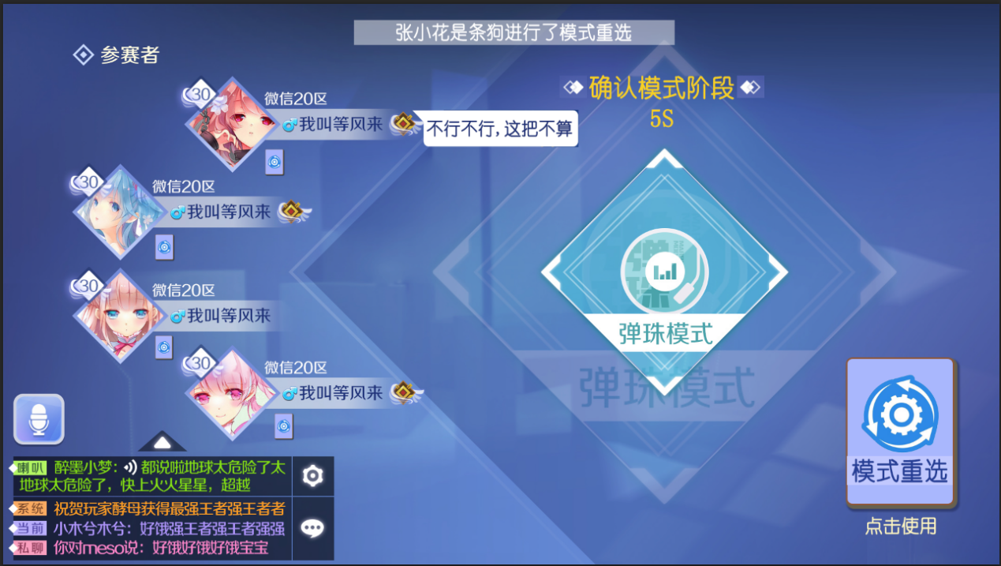

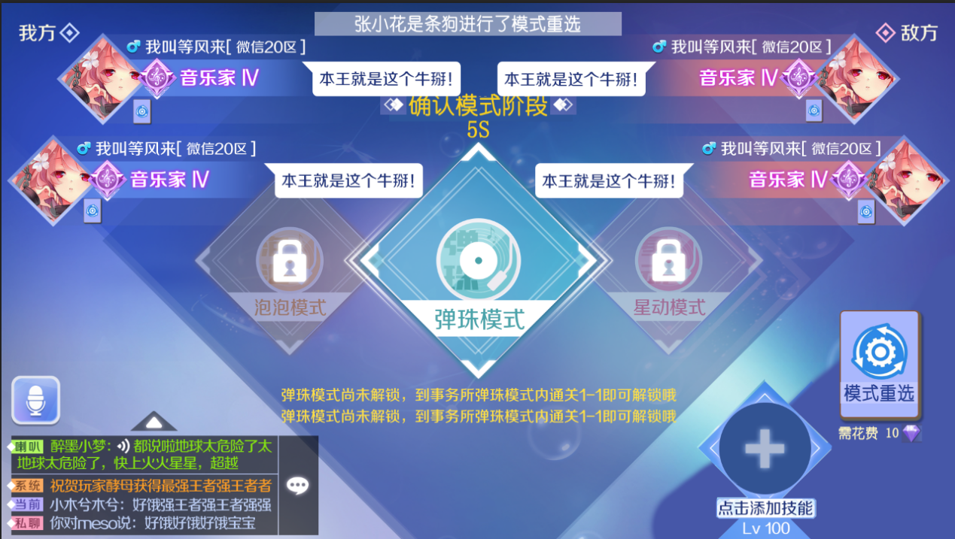

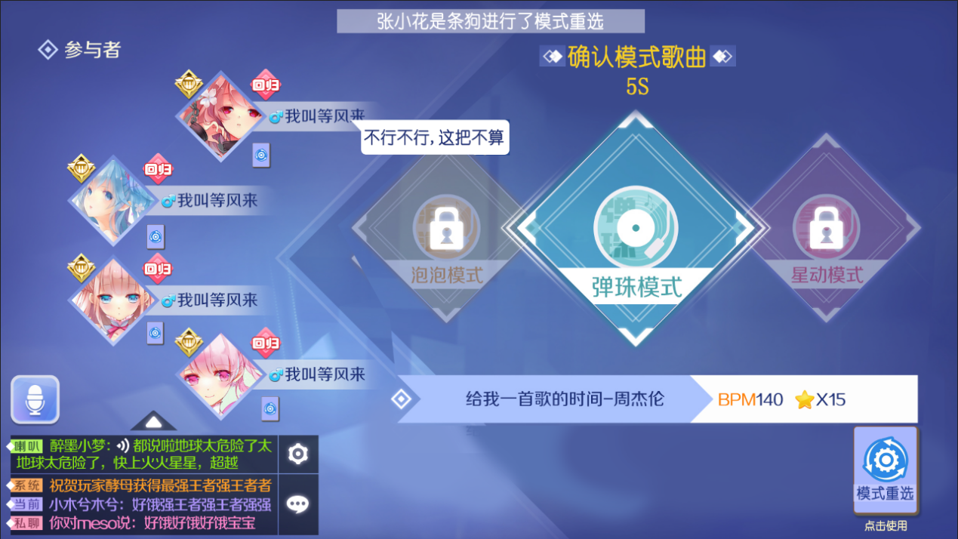

* 界面最终效果以美术设计为准
* 在每个玩家头像附近显示一个模式重选图标，如果该玩家本日还有可用次数，并且本场没有使用该功能，则会显示图标，如果玩家本日已经没有可用次数，或是本场使用了模式重选功能，则该图标消失。
* 玩家使用模式重选时，界面顶部会出现提示语：“XXXX（玩家名）进行了模式重选”，提示语显示一段时间后消失，具体显示时间与程序直接调整效果。
* 配置一个文本库，当玩家使用模式重选时，会在文本库中随机抽取一条，以该玩家说话的形式自动发出，该对话与玩家正常说话一样，会有文字气泡并在各玩法的当前频道中显示。
* 在模式选择阶段内，界面右下角增加显示模式重选按钮，按钮下需要有提示文字。当进入到歌曲选择界面时，模式重选按钮隐藏，玩家头像旁的模式重选标志也隐藏。
  + 当有使用次数，并且本次免费时，显示提示文字“点击使用”

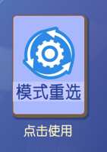

* + 当有使用次数，但是本次收费时，显示提示文字“需花费N GB/钻石/点券”（需根据配置显示对应货币图标）
  + 当玩家使用时货币不足，则点击时弹出泡泡提示：“当前持有GB/钻石/点券（货币名称，根据配置类型显示）不足”。

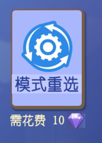

* + 当没有使用次数时，模式重选按钮置灰，显示提示文字：“次数用尽”

